Nederlands (English below)
Foto kandidaat  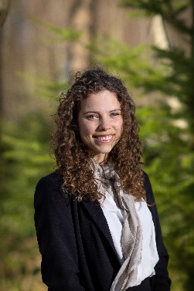 | Fractie Active TSHD | Positie op lijst:1
Naam kandidaat:
Coralie van Rijsbergen

Introductietekst

Hee! Mijn naam is Coralie, en ik wil komend jaar werken aan de vier pilaren van Active TSHD. Om te beginnen, wil ik dat studenten intensiever begleidt worden gedurende hun hele studie door meer duidelijkheid te scheppen over
extra curriculaire activiteiten, extra vakken, minors, uitwisseling en masters. Op deze manier worden
studenten bewust van hoe ze zo optimaal gebruik maken van de mogelijkheden. Daarnaast wil ik
studenten met een duidelijk en toegankelijk platform voorzien om hun ideeën, mening en zorgen te delen.
Iedereen zou namelijk moeten kunnen bijdragen aan het optimaliseren van de faculteit. Verder wil ik
Meer gelijkheid creëren tussen vakken met betrekking tot aanwezigheid, beschikbaarheid tot opgenomen
Colleges, oefen examens etc. Voor onze andere punten; lees ons partij programma, kan ik op jou
Stem rekenen?

English
Picture  Picture | Party Active TSHD | Position on list: 1
Name candidate:
Coralie van Rijsbergen

Tekst
Hey there, My name is Coralie and I plan to commit myself to the four pillars of active TSHD in the upcoming year. To start, I want to guide students more intensively during their entire study career by creating more clarity about extracurricular activities, extra courses, minors, exchange and masters. This way every student can be aware of how to optimize their opportunities. Next, I want to provide students with a clear and accessible platform to voice their ideas, opinions and concerns. Everyone should be able to contribute to optimizing faculty. Furthermore, I want to create more unity between courses when it comes to participation rules, the availability of recorded lectures and the availability of practice exams. For more action points of active TSHD you can read our party program, can I count on your vote?

Nederlands (English below)
Foto kandidaat  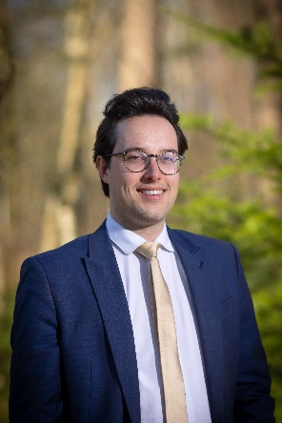 | Fractie  Active TSHD | Positie op lijst:2
Naam kandidaat:
Jeroen Goossens

Introductietekst
Hey! Ik ben Jeroen en volgend jaar wil ik de actieve student vertegenwoordigen in onze faculteitsraad. Ik ben de afgelopen jaren altijd actief geweest naast mijn studie bij T.S.V. Plato, mijn dispuut, Braque en in de TOP-week bij Word Lid!. Hier heb ik ervaren dat er nog genoeg ruimte voor verbetering is om een actief studentenleven te faciliteren. Active TSHD wil dit, en andere problemen aanpakken aan de hand van onze vier pilaren: 'The active student', 'digitalisation', 'internationalisation' en 'going the extra mile'. Lees ons partijprogramma voor meer informatie!

English
Picture | Party  Active TSHD | Position on list: 2
Name candidate:
Jeroen Goossens

Tekst
Hey everyone, my name is Jeroen and next year I want to improve our faculty along the four pillars of Active TSHD. In the first place, I want to create space and flexibility in the study programs to allow students to develop themselves through activities outside of their studies. I believe there should be the option to watch recordings of classes at a moment that suits an active agenda. Next to that, I believe it should be clearer for students what the possibilities are for being active next to their studies, as well as the benefits of being an active student. In the current labor market, it often isn’t enough to just earn a degree. In many instances, employers value other activities such as internships, board years and other committees. For our other points, read our party program! Can I count on your vote?

Nederlands (English below)
Foto kandidaat  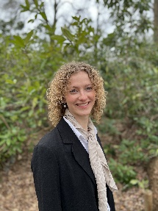 | Fractie  Active TSHD | Positie op lijst:3
Naam kandidaat:
Maureen Snijder
Introductietekst
Hi iedereen! Mijn naam is Maureen en volgend jaar ga ik mij inzetten voor de actieve student bij student party Active TSHD. Ik wil onze faculteit verbeteren zodat elke student een actieve student kan zijn. Ten eerste, wil ik prioriteit geven aan de mentale gezondheid van studenten door de prestatiedruk te verlagen en hulp aan te bieden indien nodig. Tegenwoordig zijn lesroosters druk en de prestatiedruk is hoog. Dit kan effect hebben op de mentale gezondheid van studenten. De mentale gezondheid van de student moet een prioriteit zijn bij TSHD. Ten tweede, wil ik een canvas template opstellen voor docenten, zodat alle vakken dezelfde canvaspagina layout krijgen. Zodat studenten gemakkelijk informatie en bestanden kunnen vinden die ze nodig hebben. Tegenwoordig kunnen docenten zelf aangeven hoe ze hun bestanden op canvas aanleveren. Dit zorgt voor onduidelijkheid voor studenten en is onnodig tijdverlies. Daarom wil ik een template maken zodat elke canvaspagina hetzelfde is. Ten slotte, wil ik het buddysysteem voor uitwisselingsstudenten promoten, zodat zij meer in aanraking komen met de Nederlandse cultuur en de integratie tussen Nederlandse en internationale studenten verbeterd. Dit betekent dat Nederlandse studenten uitwisselingsstudenten helpen hun weg te vinden op de campus, maar ook daarbuiten. Interesse in deze ideeën? Lees ons verkiezingsprogramma! Kan ik op jouw stem rekenen?

English
Picture | Party  Active TSHD | Position on list:3
Name candidate:
Maureen Snijder
Tekst
Hi everyone, my name is Maureen and next year I will represent the Active student in student party Active TSHD. I want to improve our faculty so that every student can be an Active student. First of all, I want to prioritize the mental well-being of students by lowering the pressure to perform and offering the help they need when in time of need. Nowadays the school schedules are busy and pressure to perform is enormous. This can have an effect on the mental well-being of students. The mental well-being of students should be a priority for TSHD. Secondly, I want to create a canvas page template for lecturers so that all program canvas pages are harmonized, allowing students to easily find information and files they need. Nowadays lecturers can specify themselves how they provide their files on canvas. This creates unclarity for students and is an unnecessary waste of time. Therefore, I want to create a template so that every program canvas page is the same. Lastly, I want to promote the buddy system for exchange students enabling them to get more in touch with Dutch culture and improving the integration between Dutch and international students. This means that Dutch students help exchange students find their way on campus but also outside of campus. Interested in these ideas? Read our party program! Can I count on your vote?

Nederlands (English below)
Foto kandidaat  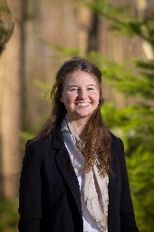 | Fractie  Active TSHD | Positie op lijst: 4
Naam kandidaat:
Cune van Asselt
Introductietekst
Hallo, mijn naam is Cune en ik ben 19 jaar oud. Ik zit in mijn tweede jaar communicatie- en informatiewetenschappen. Dit jaar ben ik lid geworden van de studentenroeivereniging Vidar en dispuut Luna. Verder speel ik hockey in Culemborg, waar ik vandaan kom, en ben ik lid van het trainingsteam van studenten hockey club Shot. Ik vind het heel belangrijk dat er buiten je studie genoeg ruimte is om je netwerk te verbreden en jezelf te ontwikkelen. Daarom wil ik erop richten dat het voor studenten makkelijker wordt om hun studie te combineren met extracurriculaire activiteiten. Een aantal punten waar ik mij op wil richten zijn:

- Ik wil studenten motiveren om vaker naar de campus te komen, maar het niet verplicht stellen. Aanwezigheid bij colleges en tutorials moet worden beloond in plaats van gestraft worden als je er niet bent.

- Er moeten meer workshops en gastcolleges komen, zodat studenten nieuwe vaardigheden en kennis kunnen ontwikkelen die later van pas kunnen komen.

- Ik vind het heel belangrijk dat alle colleges voor de tentamens online beschikbaar zijn, zodat de actieve student ruimte heeft om dingen buiten zijn studie te doen, zoals een commissie, sport of (bij)baan.

De verkiezingen zijn 12, 13 en 14 april. Kan ik op je stem rekenen?

English
Picture | Party  Active TSHD | Position on list: 4
Name candidate:
Cune van Asselt
Tekst
Hi, my name is Cune and I am 19 years old. I'm in my second year of communication and information sciences. This year I joined the student rowing association Vidar and sorority Luna. I am also playing hockey in my hometown and I am a member of the training team at student hockey club Shot. I think it is very important that there is enough space outside of your study to broaden your network and develop yourself. That’s why I want to focus on making it more comfortable for students to combine their study with extracurricular activities. A few points I want to focus on are:

- I want to motivate students to come to the campus more often, but not make it mandatory. Presence at lectures and tutorials should be rewarded instead of punished if you aren't there.

- There need to be more workshops and guest lectures, so students can develop new skills and knowledge which might come in handy for their future.

- I think it is very important that all lectures are available online before the exams, so the active student has space to do things outside their studies, like a committee, sport or job.

The elections are 12, 13 and the 14th of april. Can I count on your vote?

Nederlands (English below)
Foto kandidaat  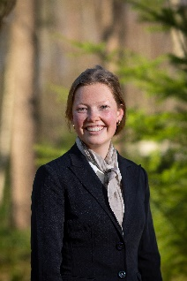 | Fractie  Active TSHD | Positie op lijst:5
Naam kandidaat:
Vonne Grijpma
Introductietekst
Hallo allemaal! Mijn naam is Vonne Grijpma, ik ben 18 jaar en dit jaar ben ik begonnen met mijn studie Liberal Arts and Sciences aan onze universiteit. Ik ben ook naar Tilburg verhuisd en ben lid geworden van studievereniging Extra Muros en studentenvereniging Vidar. Het actief zijn binnen verschillende organisaties en commissies heeft voor mij echt bijgedragen aan een super leuk studentenleven en super veel waardevolle lessen. Ik ben naast een actieve student ook een kritische student en heb zeker thema’s waarmee ik aan de slag wil binnen onze faculteit. Daarom wil ik jullie dit jaar allemaal vertegenwoordigen binnen ActiveTSHD. Lees ons verkiezingsprogramma en STEM!

English
Picture | Party  Active TSHD | Position on list:5
Name candidate:
Vonne Grijpma
Tekst
Hi y'all! My name is Vonne Grijpma, I am 18 years old and this year I started my studies in the Liberal Arts and Sciences at our university. I also moved to Tilburg and joined study association Extra Muros and student association Vidar. Being active within several organizations and committees really contributed to a better study experience for me. I am also a critical student and I have experienced some things at the university where I want to deal with, think about the integration of international students and the digitalization of the university. Therefore I would like to represent all of you this year within ActiveTSHD. Read our party program and VOTE!

Nederlands (English below)
Foto kandidaat  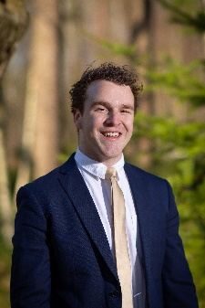 | Fractie  Active TSHD | Positie op lijst: 6
Naam kandidaat:
Tom Douw
Introductietekst

Hallo iedereen! Mijn naam is Tom en het komende jaar wil ik mij inzetten voor jou: de
Actieve student. In de faculteitsraad wil ik jouw ideeën vertegenwoordigen!
Naast mijn studie aan TSHD heb ik mezelf ontwikkeld tijdens buitenschoolse activiteiten (bijv. Plato commissies, broederschap etc.). Onze faculteit stelt de actieve student vaak niet in
staat om te studeren op een manier die bij hun levensstijl past. Ik wil het voor TSHD-studenten aantrekkelijker maken om de campus te bezoeken. Het motiveren van zowel Nederlandse als internationale studenten om deel te nemen aan extra curriculaire activiteiten om een
​​netwerk te creëren dat hun studie-ervaring in Tilburg verbetert staat hierbij centraal.
Als studenten niet naar de campus kunnen komen, moeten ze hun lessen in hun eigen tijd
terugkijken via Canvas. Daarnaast wil ik een gestandaardiseerde richtlijn maken voor
Canvas-pagina's van alle vakken. De uniforme canvaspagina's zorgen ervoor dat studenten
informatie efficiënt en effectief kunnen vinden, zodat ze geen tijd verliezen. Voor meer punten van ons programma, lees het feestprogramma. Kan ik op je stem rekenen?

English
Picture | Party  Active TSHD | Position on list: 6
Name candidate:
Tom Douw
Tekst
Hi everyone! My name is Tom and the upcoming year I want to commit myself for you the Active student. In the faculty council I want to represent your ideas! Next to studying at TSHD I have been developing myself during extracurricular activities (fe Plato committees, fraternity etc.). Our faculty often doesn’t enable the active student to study in a way that suits their lifestyle. I want to make it more attractive for TSHD students to visit campus. Motivating both Dutch and international students to participate in extracurricular activities to create a network that enhances their study experience in Tilburg. If students aren’t able to come to campus they should be to rewatch their classes in their own time via Canvas. Additionally, I want to Create a standardized guideline for Canvas pages of all courses. The uniform canvas pages ensure that students can find information efficiently and effectively so you don’t lose time. For more points of our program, read the party program. Can I count on your vote?

Nederlands (English below)
Foto kandidaat  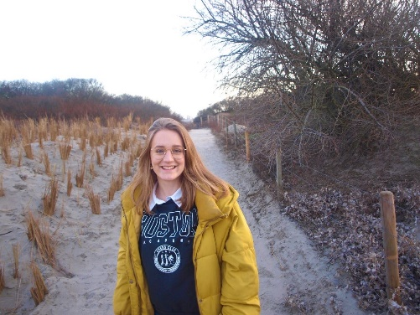 | Fractie  Active TSHD | Positie op lijst: 7
Naam kandidaat:
Elin Kloot
Introductietekst

English
Picture | Party  Active TSHD | Position on list:7
Name candidate:
Elin Kloot
Tekst

Nederlands (English below)
Foto kandidaat | Fractie  Active TSHD | Positie op lijst: 8
Naam kandidaat:
Mauritz van Lingen
Introductietekst

English
Picture | Party  Active TSHD | Position on list:8
Name candidate:
Mauritz van Lingen
Tekst

Nederlands (English below)
Foto kandidaat  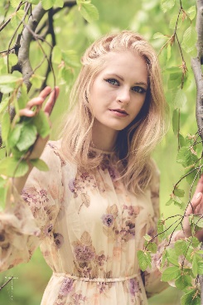 | Fractie  Active TSHD | Positie op lijst:9
Naam kandidaat:
Esmée den Dulk
Introductietekst

English
Picture | Party  Active | Position on list:9
Name candidate:
Esmée den Dulk
Tekst

Nederlands (English below)
Foto kandidaat  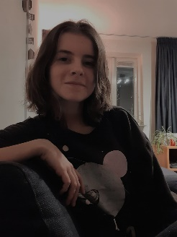 | Fractie:  Active TSHD | Positie op lijst: 10
Naam kandidaat:
Anandi van der Merwe
Introductietekst

English
Picture | Party  ActiveTSHD | Position on list:10
Name candidate:
Anandi van der Merwe
Tekst

Nederlands (English below)
Foto kandidaat  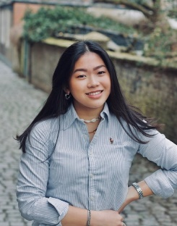 | Fractie  Active TSHD | Positie op lijst:11
Naam kandidaat:
Jinke Heyne van Gelder
Introductietekst

English
Picture | Party  Active TSHD | Position on list:11
Name candidate:
Jinke Heyne van Gelder
Tekst

Nederlands (English below)
Foto kandidaat  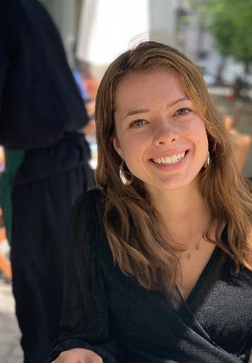 | Fractie  Active TSHD | Positie op lijst:12
Naam kandidaat:
Iris Mertens
Introductietekst

English
Picture | Party  Active TSHD | Position on list:12
Name candidate:
Iris Mertens
Tekst

Nederlands (English below)
Foto kandidaat | Fractie  Active TSHD | Positie op lijst:13
Naam kandidaat:
Rachel Hochstenbach
Introductietekst

English
Picture | Party  Active TSHD | Position on list:13
Name candidate:
Rachel Hochstenbach
Tekst

Nederlands (English below)
Foto kandidaat  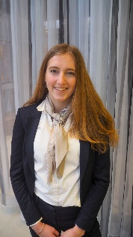 | Fractie  Active TSHD | Positie op lijst:14
Naam kandidaat:
Denise Baltus
Introductietekst
Ik support Active TSHD, omdat ze studenten motiveren om het optimale uit hun tijd op de TSHD faculteit
te halen, en zich inzetten voor de mentale gesteldheid van studenten. Meer weten? Lees ons partijprogramma!

English
Picture | Party  Active TSHD | Position on list:14
Name candidate:
Denise Baltus
Tekst
I support Active TSHD, because they motivate students to make the best out of their time at the TSHD faculty and they truly care about the wellbeing of students. Want to know more? Read our party program!

Nederlands (English below)
Foto kandidaat  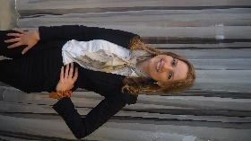 | Fractie  Active TSHD | Positie op lijst: 15
Naam kandidaat:
Laura van Houdt
Introductietekst
Ik support Active TSHD, omdat ze voor transparantie binnen de faculteit gaan en daarbij
de dialoog aan gaan met zowel studenten als professoren. Meer weten? Lees ons partijprogramma!

English
Picture | Party  Active TSHD | Position on list: 15
Name candidate:
Laura van Houdt
Tekst
I support Active TSHD, because they always actively search for transparency in the faculty
by searching the dialogue between the students and professors. Want to know more? Read our party program!

Nederlands (English below)
Foto kandidaat  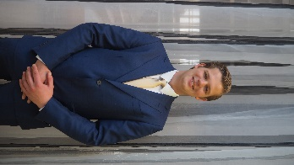 | Fractie  Active TSHD | Positie op lijst: 16
Naam kandidaat:
Cas van der Heijden
Introductietekst
Ik support Active TSHD, omdat ze de extra mile gaan voor alle studenten die
het maximale uit hun studententijd willen halen! Meer weten? Lees ons partijprogramma!

English
Picture | Party  Active TSHD | Position on list: 16
Name candidate:
Cas van der Heijden
Tekst
I support Active TSHD, because they go the extra mile for all the students who want to make
The best out of their student life! Want to know more? Read our party program!

Nederlands (English below)
Foto kandidaat  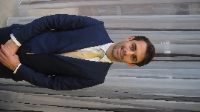 | Fractie  Active TSHD | Positie op lijst: 17
Naam kandidaat:
Tristan Sprakel
Introductietekst
Ik support Active TSHD, omdat ze zich inzetten voor digitalisering en internationalisering.
Meer weten? Lees ons partijprogramma!

English
Picture | Party  Active TSHD | Position on list:17
Name candidate:
Tristan Sprakel
Tekst
I support Active TSHD, because they strive for digitalization and internationalization. Want to know more? Read our party program!

